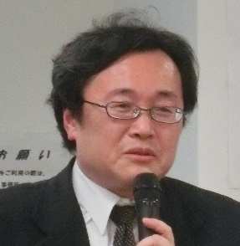
27代代表幹事 中西 則之

第27代代表幹事に就任いたしました中西則之です。

税理士試験合格者を中心に、平均して80名ほどの会員数で組織され発展を続けてきました埼玉青年税理士連盟も現在40期目に入り、40周年を迎えることとなりました。

当連盟は、税理士としての資質の向上を図る目的の研究例会等をはじめとし、さまざまな懇親イベントを開催し、会員同士の連帯感を深める、もっと平たく言えば気軽に相談でき、語り合える仲間をつくり、アットホームな雰囲気で明るく楽しく活動することを目的にしています。

よって、入会資格も男女問わず年齢制限もありません。税理士試験合格者で税理士未登録の方も「準会員」として入会できます。

他県、他地方の青税組織やこれらの上部組織である全国青年税理士連盟（全国青税）とともに、納税者の権利擁護という最重要課題のためよりよい税理士制度、税務行政、税制が実現されることを目的に研究を重ね、また司法書士や弁護士など同様な士業青年組織とも緊密に連携し研鑽しているのも特徴です。

ぜひ多くの方々に活動の趣旨をご理解いただき、埼玉青税の大きな輪に加わっていただきたいと思います。

みなさまのご入会を心よりお待ち申し上げます。

